Открытый час информирования
«Здравствуйте, Я—Красная Книга РБ »
Подготовила: учитель биологии и химии Белько М.А.
Класс: 5-8
Цель:
- содействовать развитию познавательного интереса школьников к изучению природы родного края;
- формированию положительной экологически направленной позиции по отношению к окружающей среде;
- углубление знаний об охраняемых видах флоры и фауны РБ
Форма проведения: познавательная игра
Вступительное слово учителя:
Здравствуйте, ребята! А знаете ли вы, что такое «Черная книга РБ».
А про какую книгу вы слышали? Что вы знаете о ней? (ответы учащихся)
Чтобы ответить на вопрос про Черную книгу, нужно углубить ваши знания про Красную книгу. Посмотрите на первый слайд, наше мероприятие будет посвящено именно этому «Здравствуйте, Я—Красная Книга РБ »
В первую очередь запомните: (слайд 2)
- По закону, Красная книга должна выходить в Беларуси раз в десять лет
- Ее первое издание было утверждено постановлением Совета Министров Белорусской ССР № 201 28 июня 1979 года, а вышло в печать только в1981 году, оно было только на белорусском языке.
- Третье издание 2006 года к 2007 было представлено и в электронном виде с целью массовой информатизации населения РБ.
- Сейчас действующим является четвертое издание книги, подготовленное в 2014 году.
- Переиздание книги каждые 10 лет связано с необходимостью обновления и расширения ее данных.
- Предполагается, что доступ к этой информации позволит белорусам более ответственно относиться к природным ресурсам и сверяться с Красной книгой, прежде чем набрать грибов или нарвать букет в лесу.
- Разумеется, все виды животных и растений, внесенные в Красную книгу, охраняются государством—т.е. за их уничтожение предусматривается ответственность по Закону
Чему же посвящена Красная книга?(слайд 3)
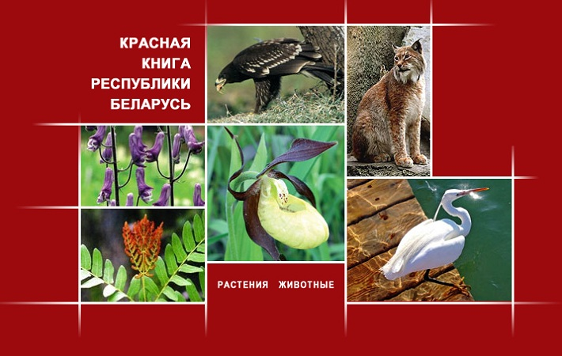
- Составлен перечень редких видов растений
и животных, а также и тех, которые в
ближайшем будущем могут исчезнуть.
- Внесен характер, степень угрозы для
существования каждого из этих видов флоры
или фауны , а также их нынешнее состояние.
- Ее главная задача -- не допустить исчезнове-
ния этих видов (более 150 видов белорусских животных, 180 видов растений, 34 вида грибов и лишайников).
Для каждого вида, внесенного в Красную книгу, определена категория опасности: (слайд 4)
- I категория, к которой относятся виды на грани исчезновения;
- II категория, к которой относятся виды, чья популяция постепенно сокращается;
- III категория, включающая виды, подверженные риску вымирания;
- IV категория – виды, на численность которых влияют неблагоприятные тенденции и природоохранные меры.
Учитель: Все это только организационные сведения про Красную книгу нашей страны, но наибольшую значимость имеет та информация, которая хранится в ней самой: а именно мы с вами должны знать в лицо тех, кого должны беречь и охранять, так как являемся ответственными людьми, которые уважают и любят свой дом, свою жизнь, свою природу и планету в целом. Поэтому предлагаю вам сыграть в викторину в форме стоп- кадра, в которой у вас будет возможность не только проявить свои знания по охраняемой флоре и фауне, но и углубить их.
Проведение игры «Стоп-кадр» (слайд 5)
В демонстрационном режиме показываются фотографии представители охраняемых видов флоры и фауны Республики Беларусь, а учащиеся должны по мере возможности назвать их и кратко охарактеризовать.
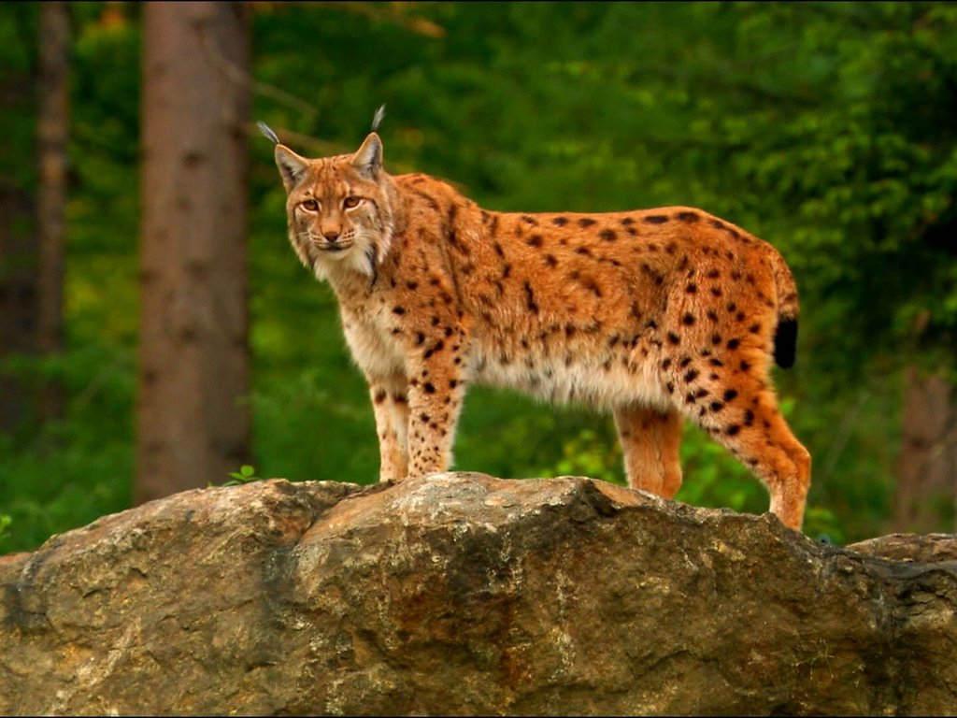
Слайд 6
Варианты ответа:
А) волк обыкновенный
Б) норка европейская
В) рысь обыкновенная
Г) соня садовая

Слайд 7
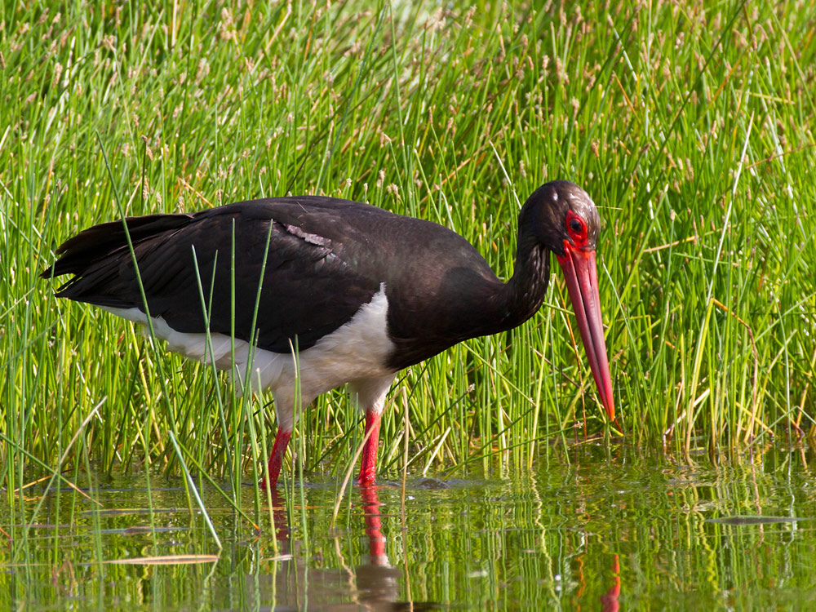
Варианты ответа:
А) жаворонок полевой
Б) снегирь
В) лебедь белый
Г) аист черный

Слайд 8
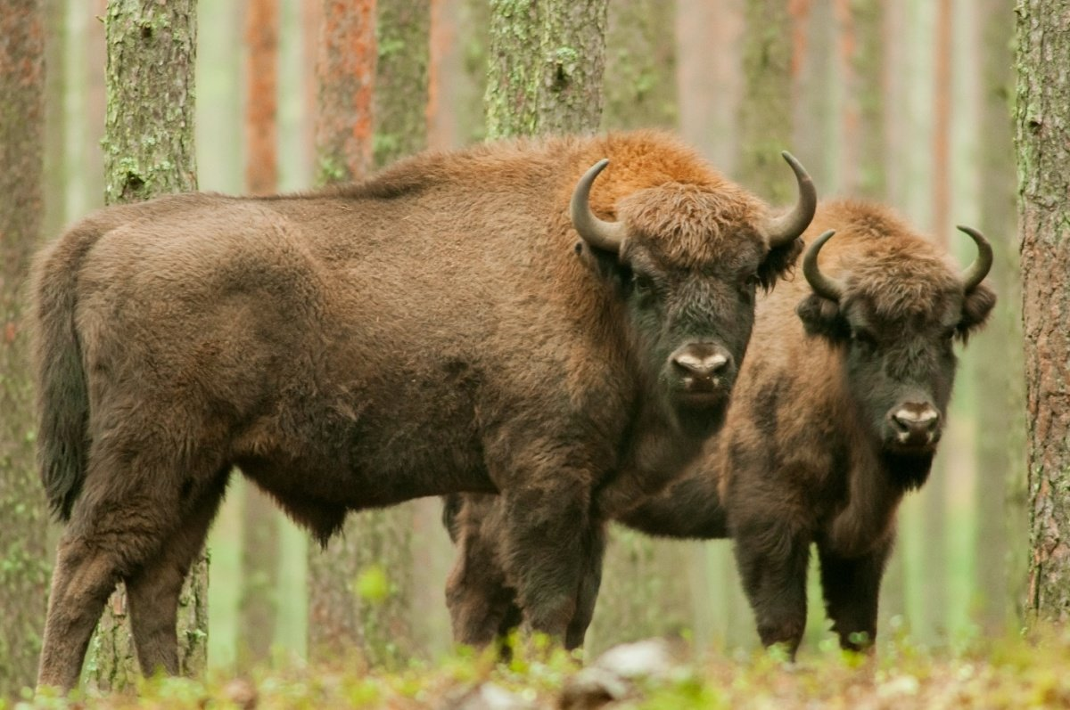
Варианты ответа:
А) корова обыкновенная
Б) зубр европейский
В) лебедь белый
Г) лошадь дикая

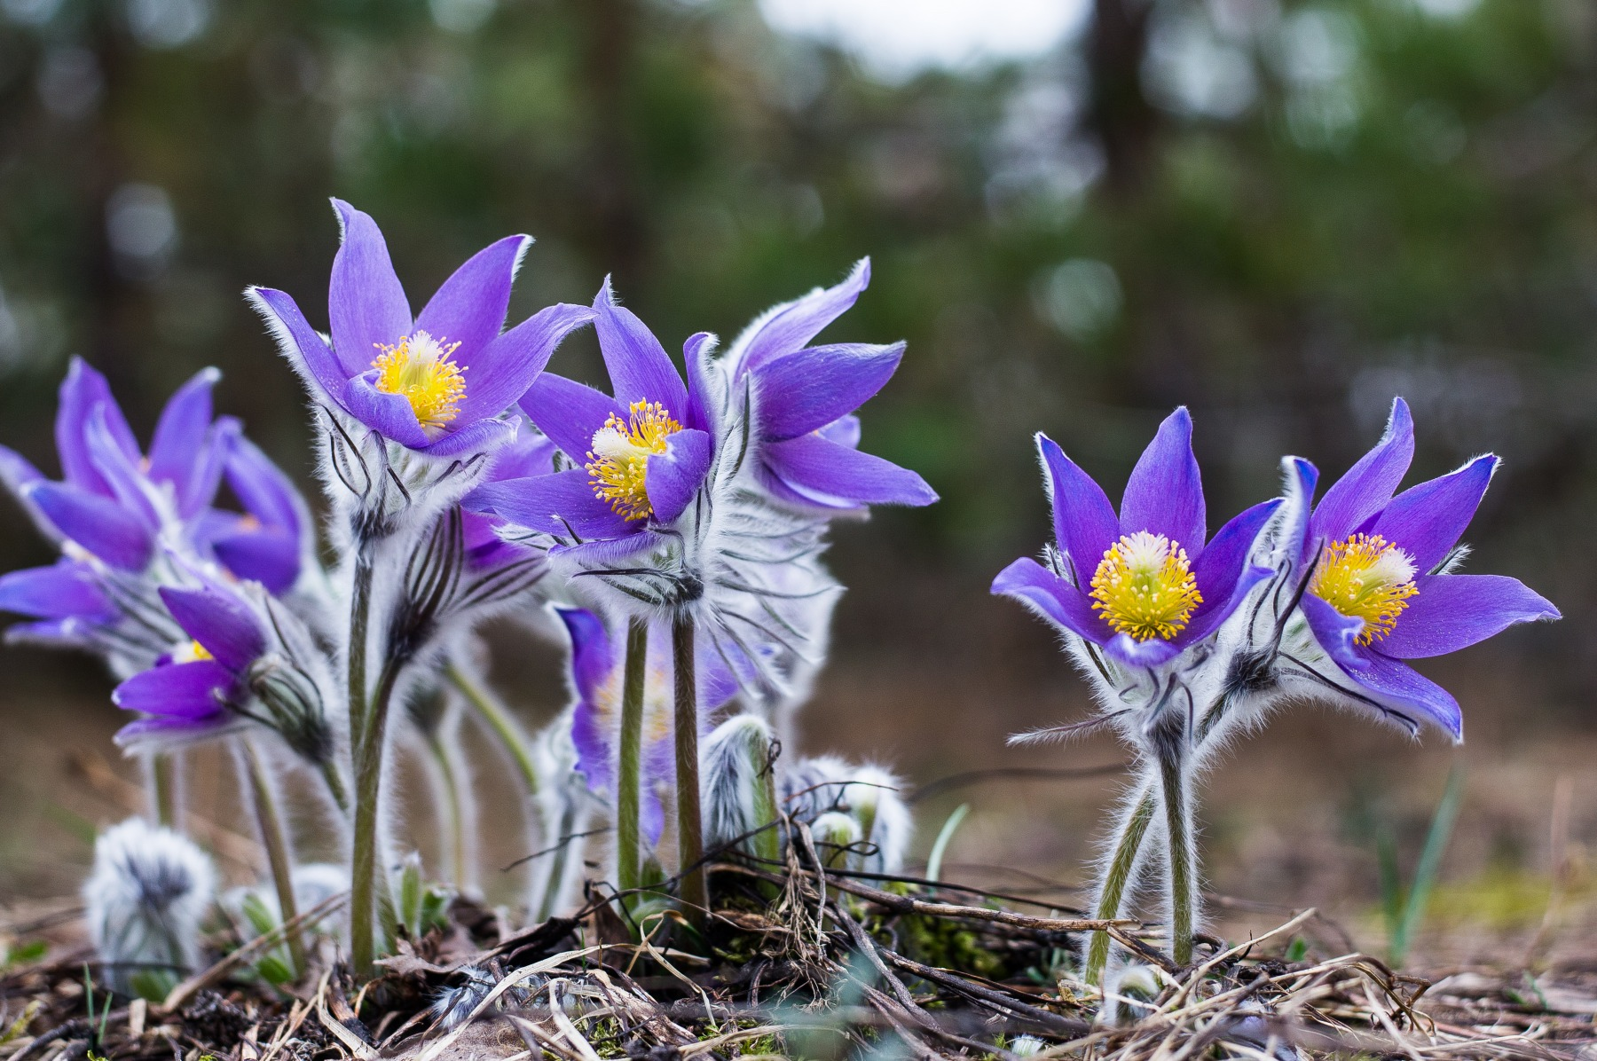
Слайд 9
Варианты ответа:
А) сон-трава
Б) тысячелистник
В) лебеда
Г) пролеска

Слайд 10
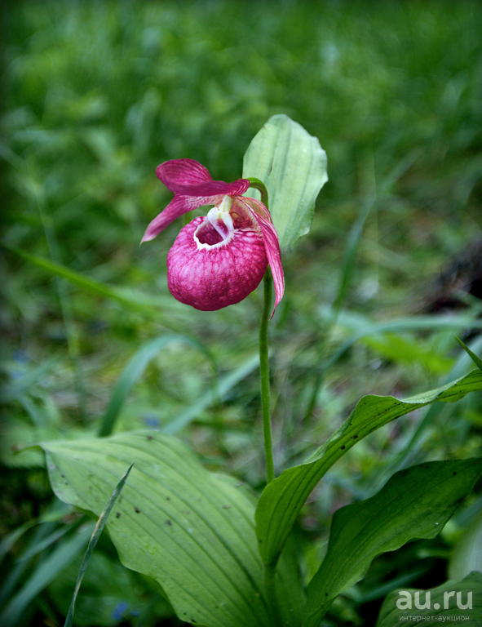
Варианты ответа:
А) сон-трава
Б) венерин башмачок
В) лебеда
Г) пролеска

Слайд 11
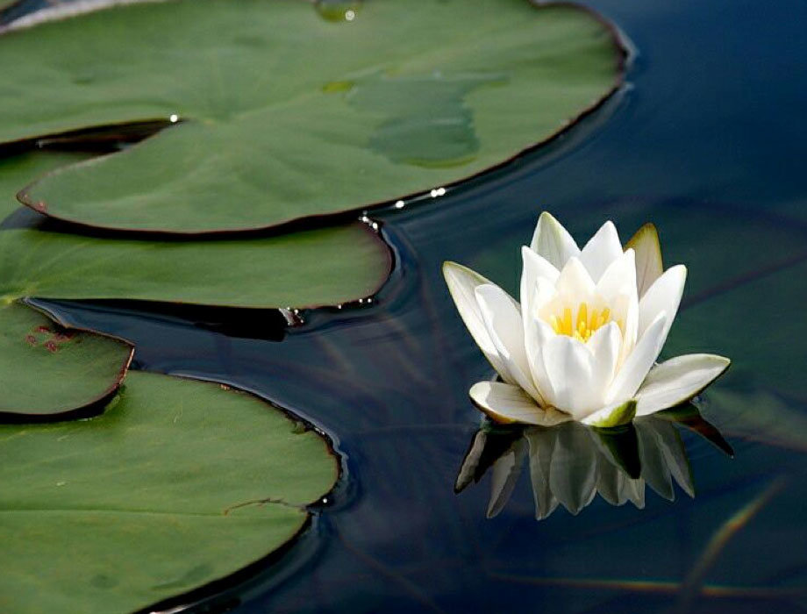
Варианты ответа:
А) сон-трава
Б) венерин башмачок
В) гроздовник виргинский
Г) кувшинка белая

Слайд 12
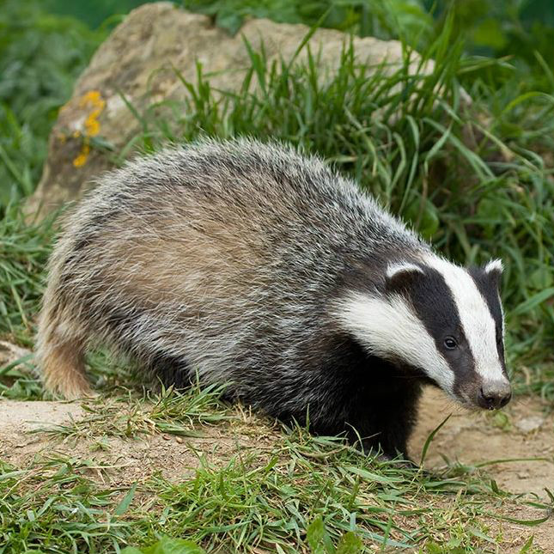
Варианты ответа:
А) барсук
Б) лиса
В) норка
Г) дикообраз

Слайд 13
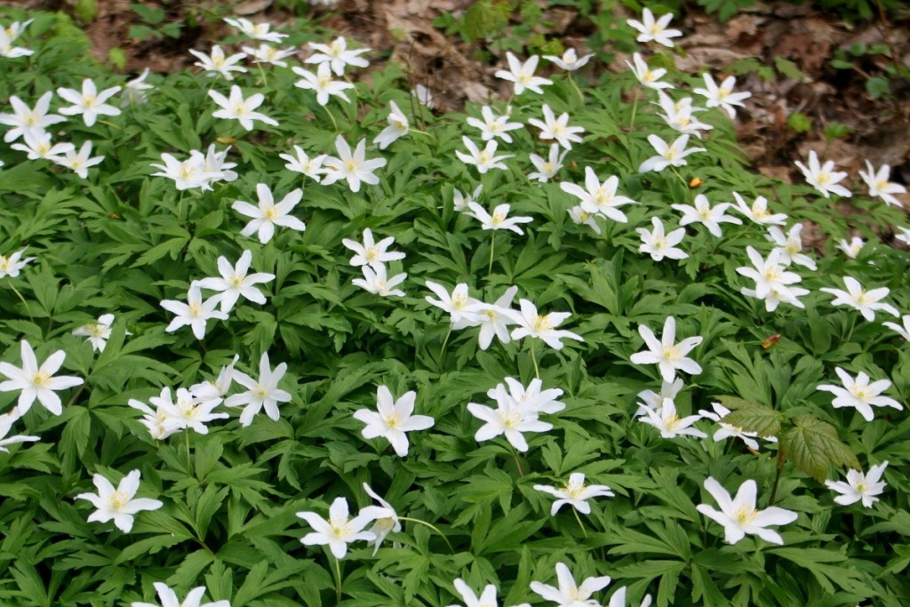
Варианты ответа:
А) подснежники
Б) ромашки лекарственные
В) ветреница лесная
Г) одуванчик полевой

Слайд 14
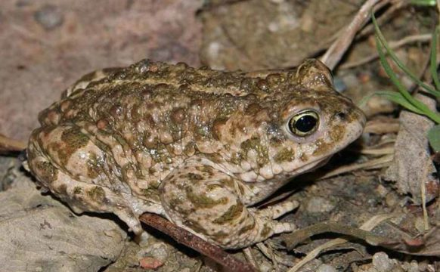
Варианты ответа:
А) лягушка обыкновенная
Б) жаба камышовая
В) ветреница лесная
Г) веретеница ломкая

Слайд 15
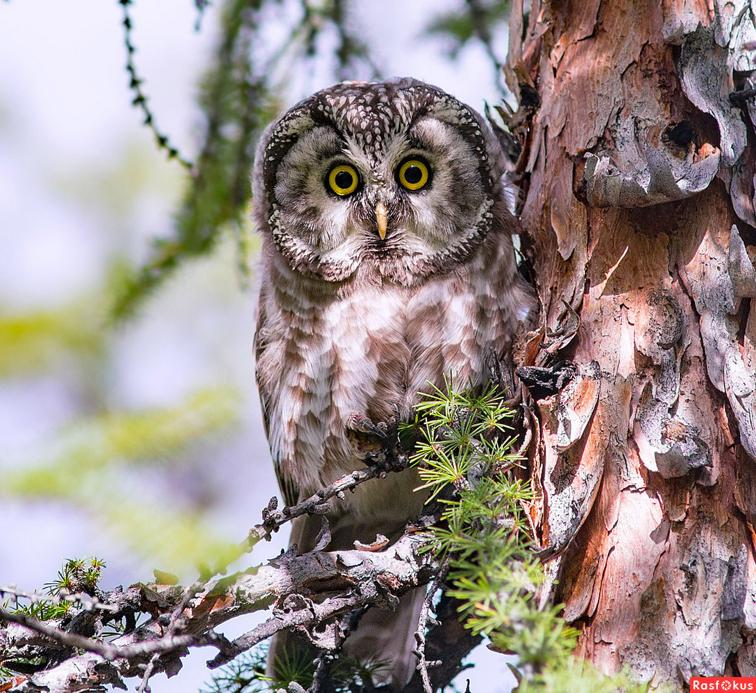
Варианты ответа:
А) большой подорлик
Б) болотная сова
В) выпь большая
Г) вертлявка камышовая

Проведение игры «Найди пару» (слайд 16)
Ребята, перед вами находятся вперемешку пронумерованные фотографии и названия, установите между ними соответствие. Ответ запишите в виде последовательности букв и цифр (например: А1,Б2 и т.д.).
А) филин Д) серый журавль
Б) бурый медведь Е) арника горная
В) норка европейская Ж) сальвиния плавающая
Г) болотная черепаха З) колокольчик широколистный
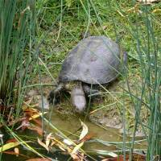
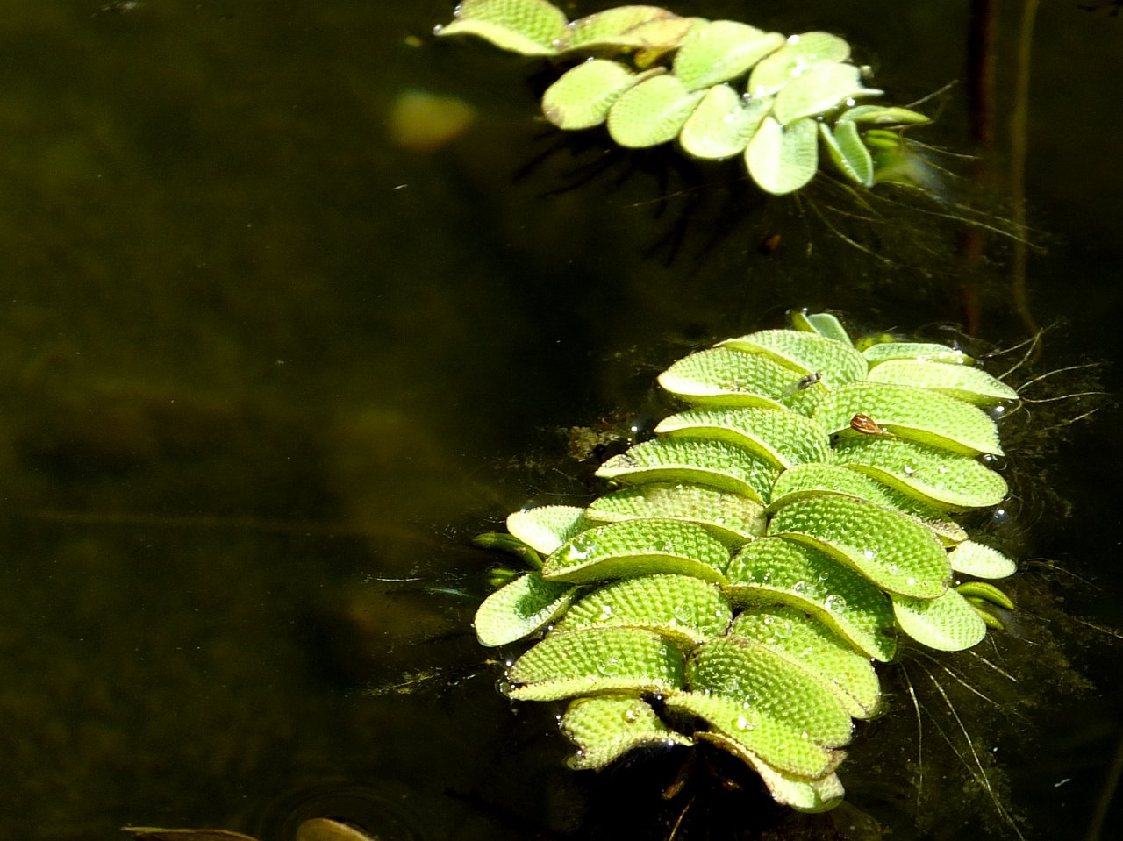
1 2

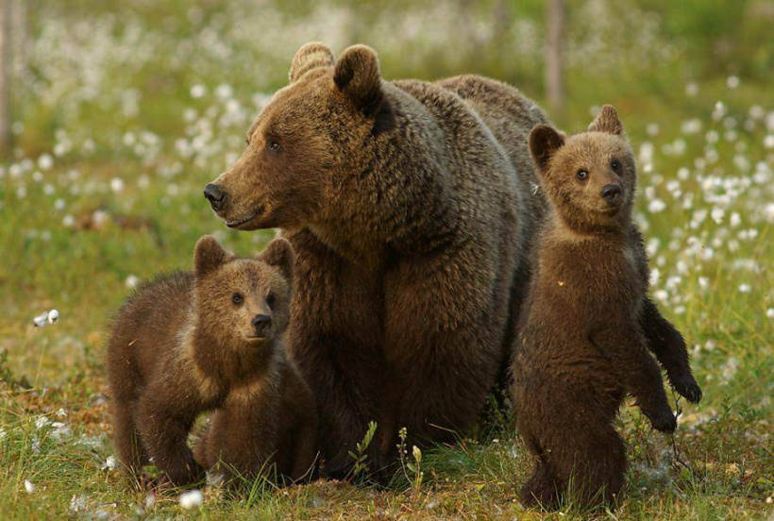
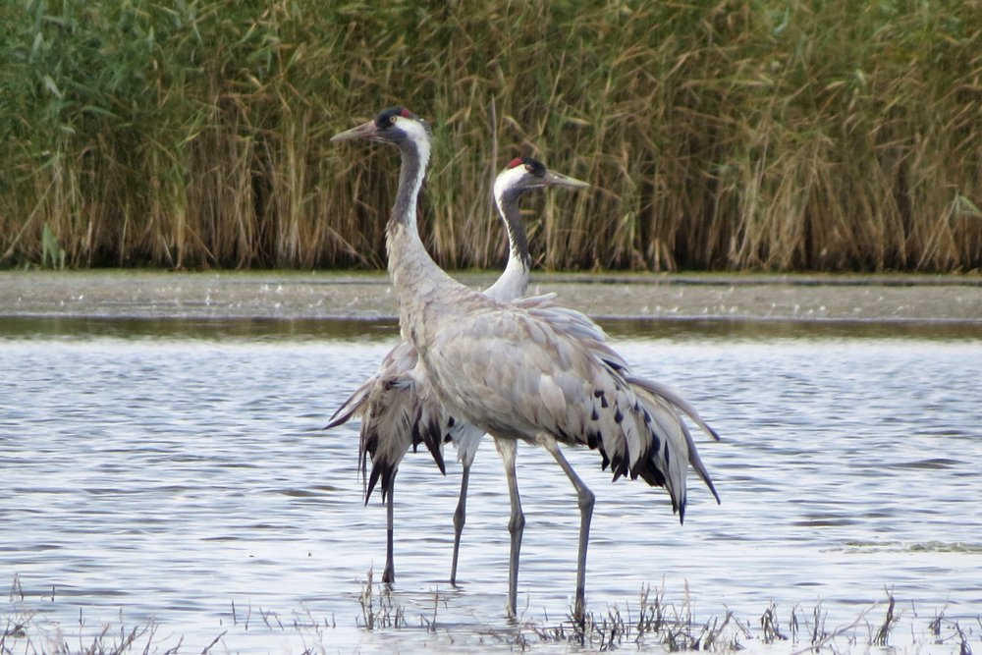

3 4

5 6
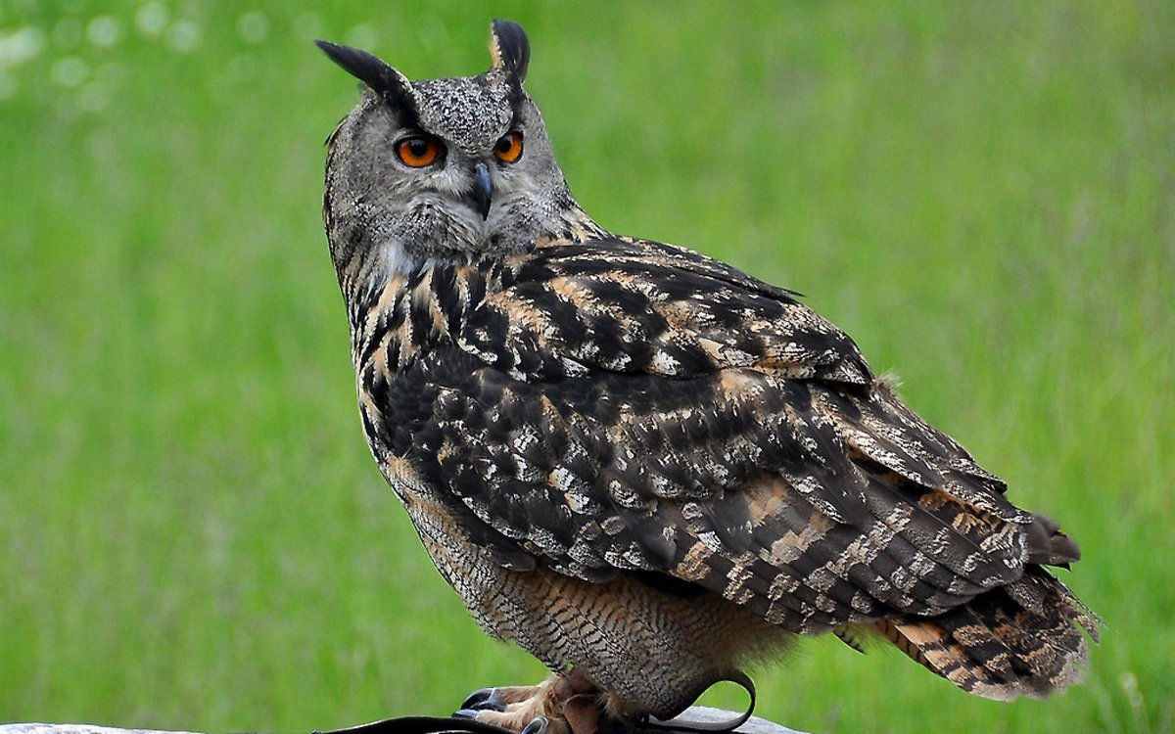

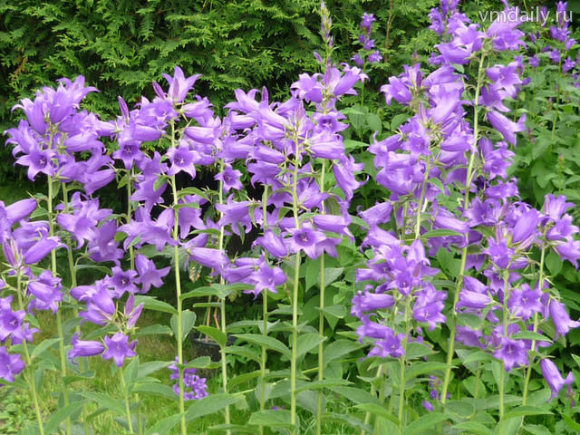

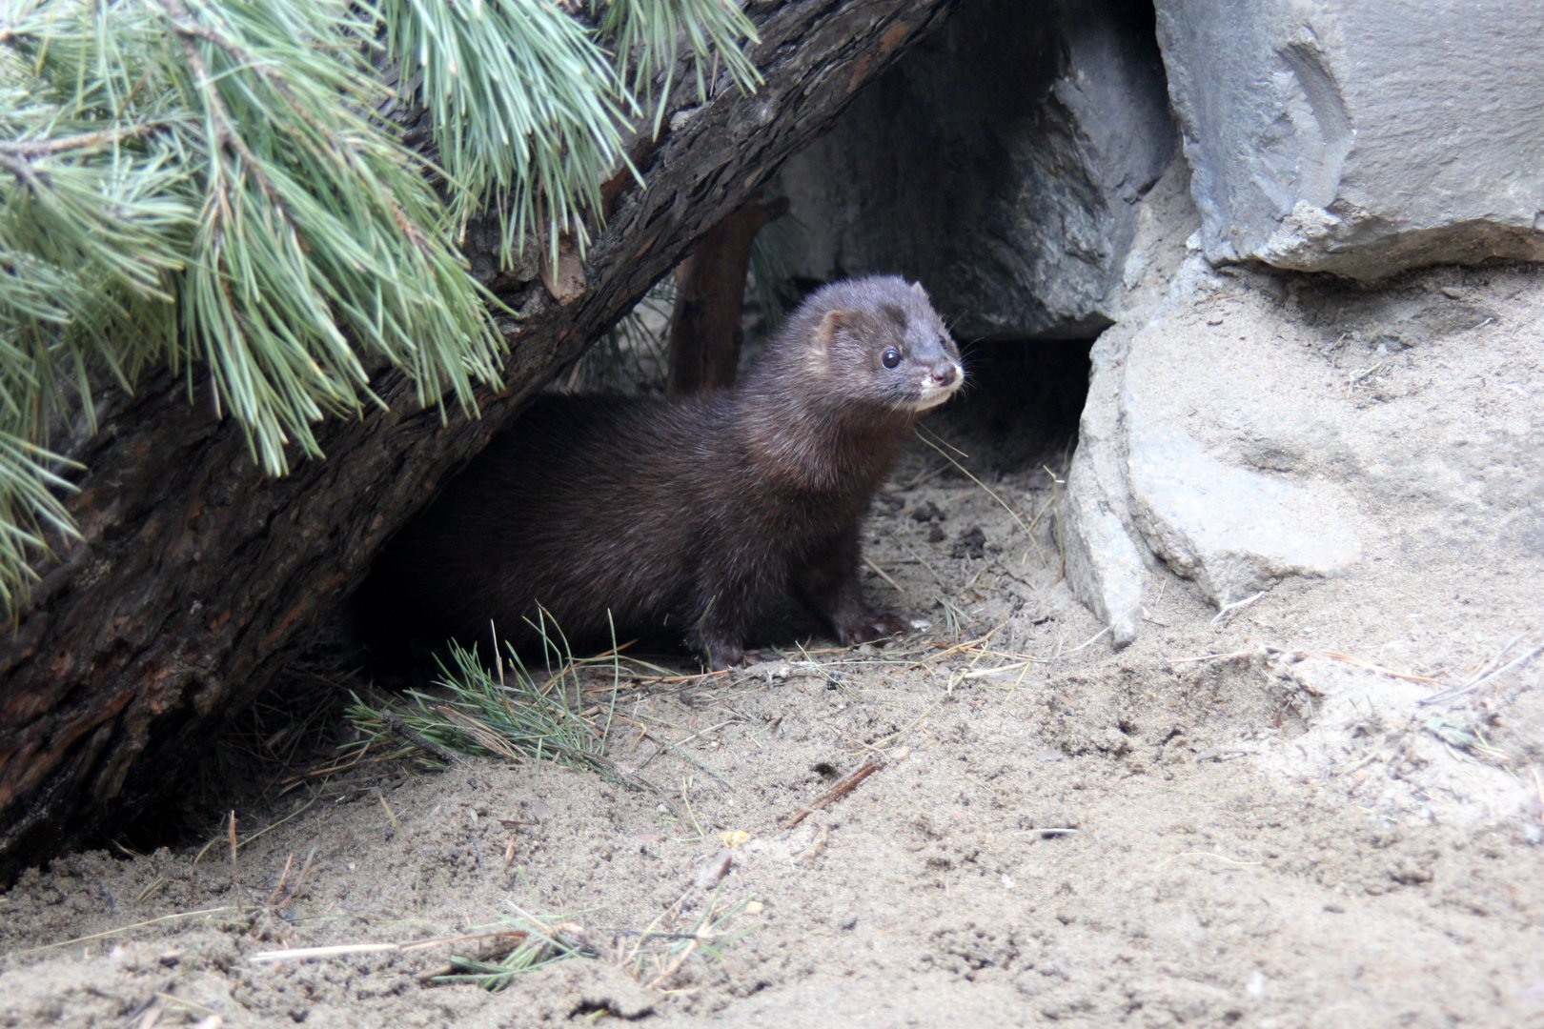
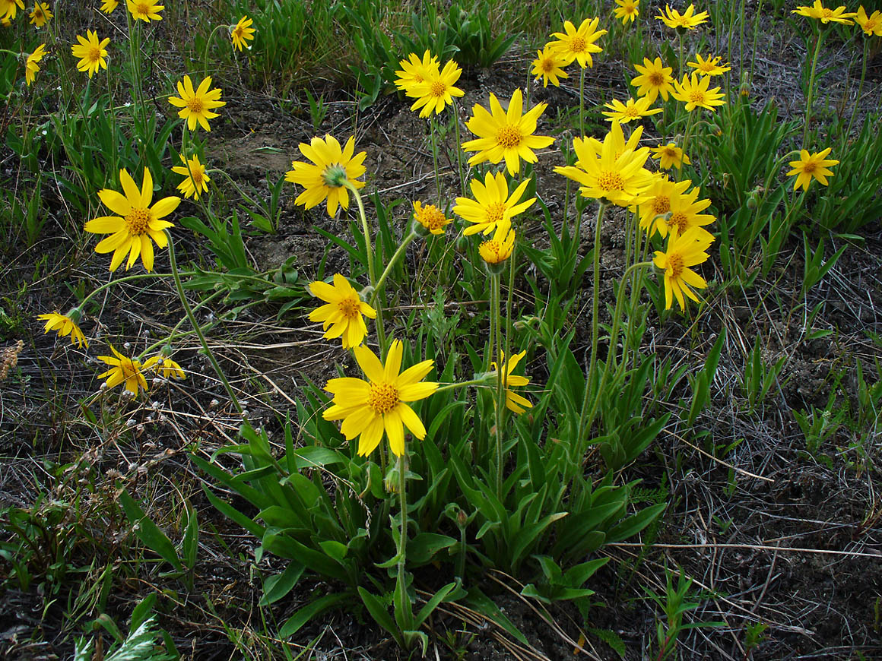

7 8

Самопроверка ответов к заданию: (слайд 17)
А6, Б3, В7, Г2, Д4, Е8, Ж1, З5
Поднимите руку те, у кого все ответы верны, у кого одна ошибка, у кого ничего не правильно.
Учитель:
Молодцы, как показали выполняемые задания, вы вполне владеете информацией о разнообразии белоруской флоры и фауны, а теперь еще и знаете больше охраняемых видов.
А теперь пришло время вспомнить о черной книге. Как вы считаете, какие виды будут занесены в нее? Почему? (предположения учащихся)
На самом деле под «Черной книгой» подразумевается раздел Красной книги, в который внесены все, те кого не удалось обнаружить за последние 40 лет в нашей флоре и фауне, хотя доподлинно известно, что они обитали на нашей территории.
Игра «Анограмма исчезнувших видов» (слайд 18)
Слайд 19
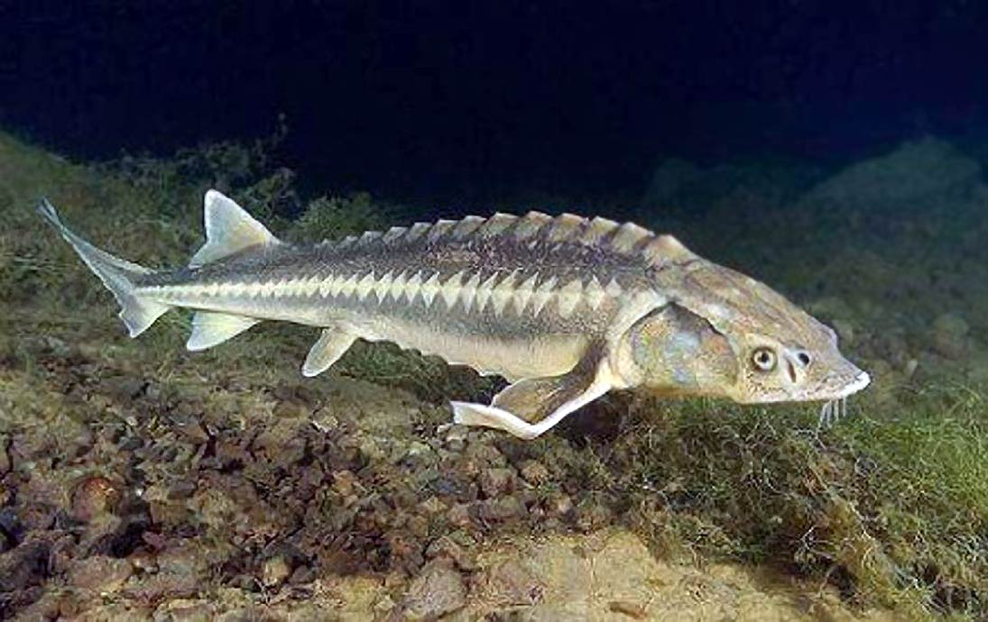
РОСЕТ.
Рыба длинной до 350 сантиметров
И вес до 320 кг, до 80 кг икры. Осетр
водился в Северном и Балтийском
море, а в мае-июне уходил на нерест в
русла пресных рек. Последнего осетра в
Беларуси выловили в 1958 году

Слайд 20
РУТ
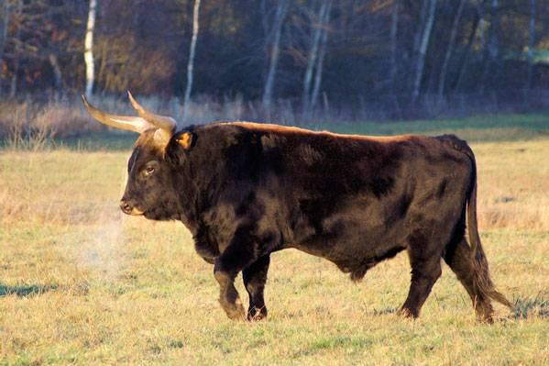
Последний бык умер в 1627 году в
Польше. Тур имел высоту почти 180 см,
а масса тела взрослого самца могла
достигать 1000 кг. Голову зверя. Такие
габариты делали быка крупнейшим
животным региона.

Слайд 21
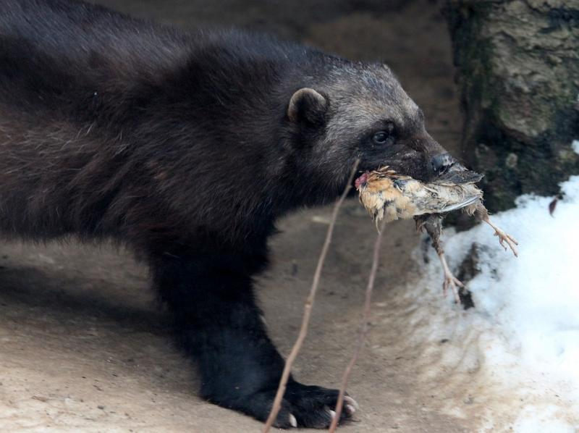
МАРАСОХА
Именно росомаха чаще всего выступает
прообразом легендарной «чупакабры».
Большие когти, опасные клыки, мощное
телосложение, длина до 1 метра и вес до
30 кг — довольно серьезный противник
для любого животного, человека.

Слайд 22
НЬЛА.
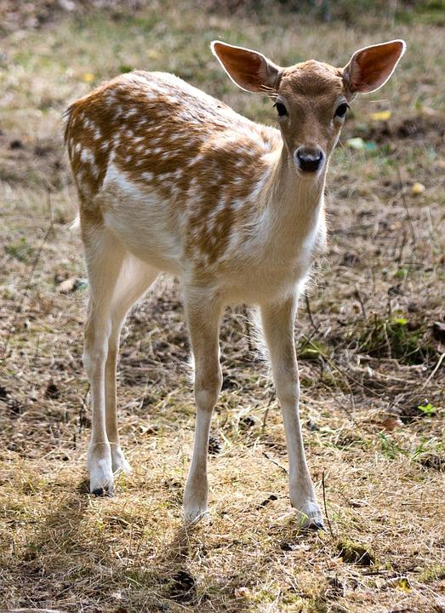
Более 100 лет изящное животное на
территории страны не встречается.
В позапрошлом веке крупная популя-
ция обитала в Беловежской пуще.
Крупное парнокопытное имеет длину
тела около 1,5 метра и рост до 100 см.
Вес самца может достигать 100 кг.

А теперь хорошая новость именно лань возвращается в нашу фауну. Сегодня в отдельных охотничьих хозяйствах, а также в Припятском национальном парке, проходят акклиматизацию небольшие группы животных. Ученые проводят наблюдения за адаптацией лани к современным условиям страны. В случае положительной динамики вид будет постепенно отпускаться в естественную среду обитания. На севере страны уже выпущено в дикую природу 300 особей, купленных в Литве.
На этой ноте мы и закончим наш час информирования по страницам Красной книги Беларуси. Надеюсь, вы сегодня почерпнули немало полезной информации и поняли как велико количество тех, кого мы скоро не сможем увидеть. Что именно от всех людей в целом зависит будущее окружающей нас природы.
Всем спасибо за внимание.

